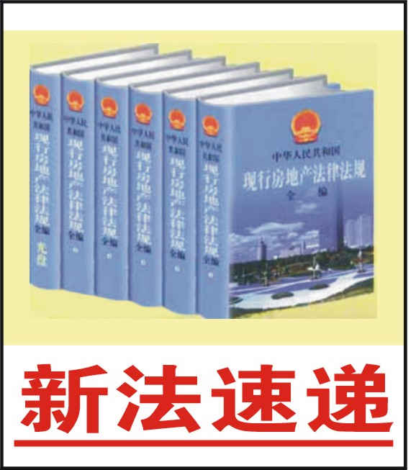
我国首部《中华人民共和国反家庭暴力法》（以下简称反家暴法），该法共六章38条，于2016年3月1日起施行。
亮点一：精神侵害算家暴，同居关系也适用
反家暴法第2条规定，家庭暴力是指家庭成员之间以殴打、捆绑、残害、限制人身自由以及经常性谩骂、恐吓等方式实施的身体、精神等侵害行为。也就是说，家庭暴力不再仅仅包含传统的身体暴力行为，还包括经常性谩骂、恐吓等精神暴力侵害行为，并明确精神暴力行为也属于反家暴法的调整范围。
反家暴法第37条规定，家庭成员以外共同生活的人之间实施的暴力行为，参照本法规定执行。即有同居关系、抚养照料关系、“离婚不离家”等共同生活的人之间实施的暴力行为都可以参照反家暴法。
亮点二：监护人失职，撤销监护资格
反家暴法明确，监护人实施家庭暴力严重侵害被监护人合法权益的，人民法院可根据被监护人的近亲属、居委会、村委会、县级人民政府民政部门等有关人员或单位的申请，依法撤销其监护人资格，另行指定监护人。被撤销监护人资格的加害人，应继续负担相应的赡养、抚养、扶养费用。
亮点三：强制报告制度
反家暴法明确规定，学校、幼儿园、医疗机构、居委会、村委会、社会工作服务机构、救助管理机构、福利机构及其工作人员，若在工作中发现无民事行为能力人、限制民事行为能力人遭受家暴或疑似遭受家暴，须及时向公安机关报告，公安机关要对报案人的信息保密。未依照规定向公安机关报案，造成严重后果的，由上级主管部门或本单位对直接负责的主管人员和其他直接责任人员依法给予处分。

